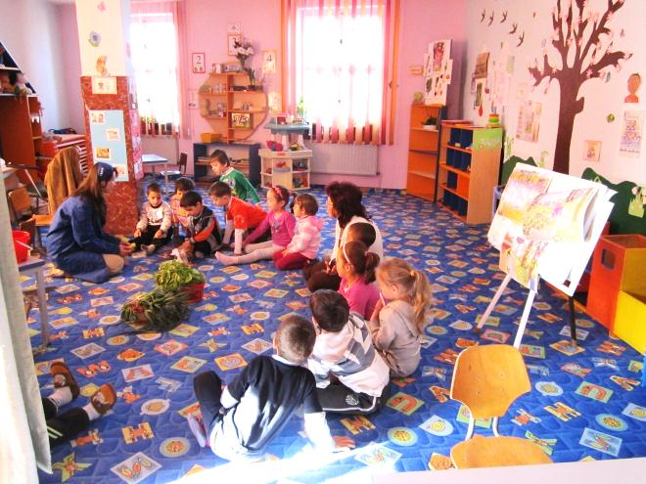

- ”Curcubeul prieteniei”
- ”Clubul curioșilor”
- ”Jocul literelor”
- ”Poftiți la teatru!„
- ”În lumea poveștilor”
- ”Micii cântăreți(vocal și instrumental)”- în limbile: română, engleză, germană
prof.Hord Lucian

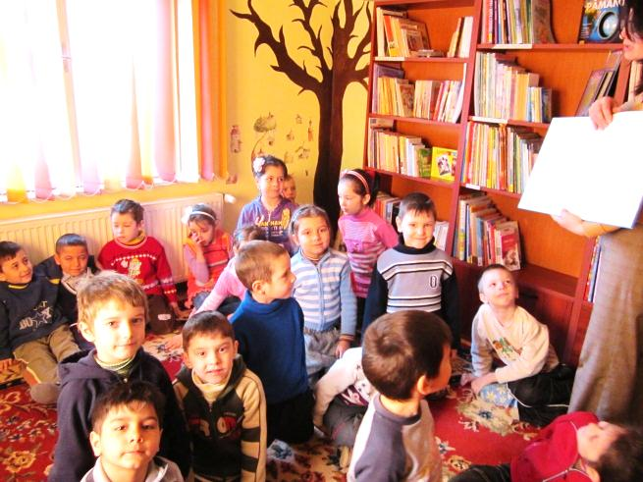

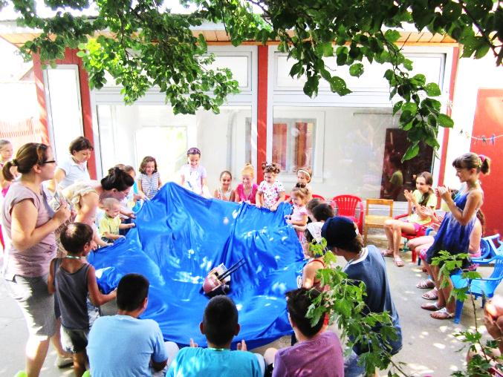

Se materializează prin:
- Parteneriate cu comunitatea
- Spectacole de teatru
- Serbări
- Sărbătorirea zilelor de naștere
- Plimbări
- Vizite
- Schimburi de experiență
- Activități cu școala

Grădinița Ethos mai oferă următoarele:
- Transport gratuit cu microbuzele
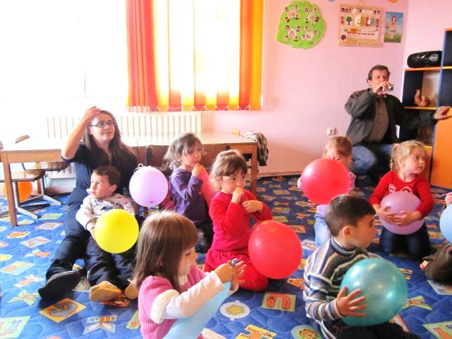
(în cadrul activităților extrașcolare)
- Excursii și tabere
- ”Clubul de vacanță”

- Curajul –a avea puterea de a face ceea ce este bine și de a-și urma propria conștiința;

- Integritatea –a avea puterea interioară de a spune adevărul ,de a acționa onest în gând și în faptă;

- Bunătatea- a arăta grijă și compasiune , prietenie și generozitate față de ceilalți;

- Perseverența- a fi consecvent și a găsi puterea de a merge mai departe în ciuda dificultăților , a eșecurilor personale;

- Respectul- a arăta considerație față de oameni , față de autorități , față de proprietate și ,nu în ultimul rând față de propria persoană;

- Responsabilitatea-a duce la îndeplinire cu consecvență obligațiile ce revin fiecăruia, asumarea răspunderii pentru propriile acțiuni;

- Judecata înțeleaptă- a defini și a înțelege scopurile valoroase și a stabili prioritățile ; a gândi prin prisma consecințelor acțiunilor și a fundamenta deciziile pe întelepciunea practică;

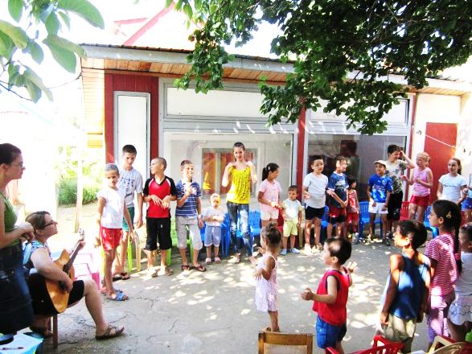
- Autodisciplina-a avea control asupra propriilor acțiuni, cuvinte , dorințe , impulsuri și a avea un comportament adecvat oricărei situații; a da tot ce ai mai bun în orice împrejurare.

Taxe şcolare
Program normal: 8⁰⁰-13⁰⁰ și after school:
13⁰⁰ – 16³⁰
• 100 lei/ semestru, pe perioada școlii
(10 luni)

ACTE NECESARE LA ÎNSCRIERE:
-cerere de înscriere tip ( de la grădiniță)
-copie certificat naștere copil
-copie BI sau CI părinți (tutori)
-aviz medical cu vaccinările copilului
-aviz medical părinți
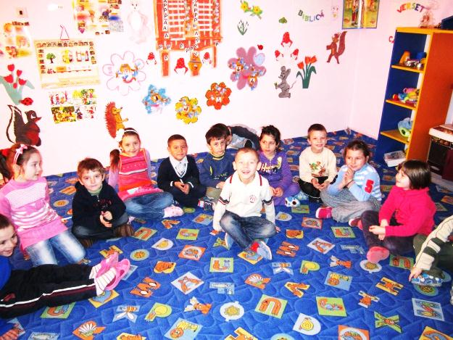

Grădinița Particulară Ethos
Str.Bucura, nr. 11
Craiova
Tel/Fax :0251/428915 /0771647408
Mobil: 0766414384
E-mail: gradiethos@gmail.com

1 Mică (3-4 ani)
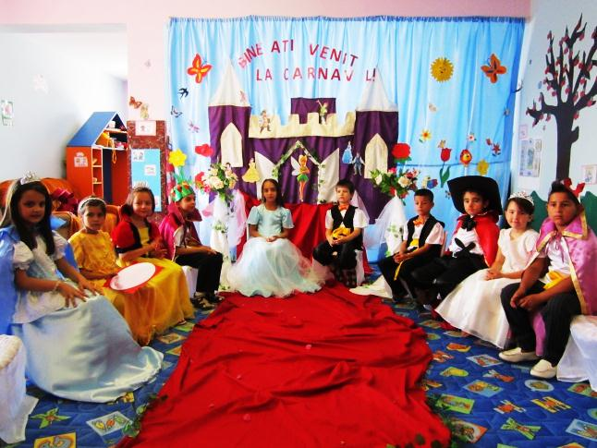
2 Mijlocie (4-5 ani)
2 Mare (5-6 ani)

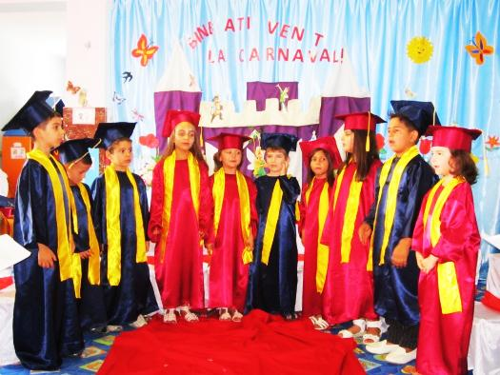

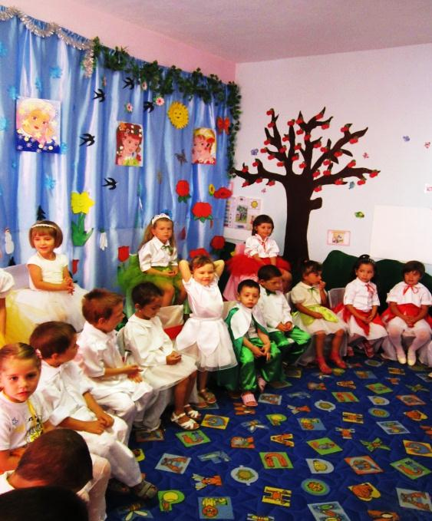

Program normal: 8⁰⁰-13⁰⁰
Program after school: 13⁰⁰ – 16³⁰

“Învață-l pe copil calea pe care trebuie s-o urmeze și când va îmbătrâni, nu se va abate de la ea.”
(Proverbe 22 :6)

